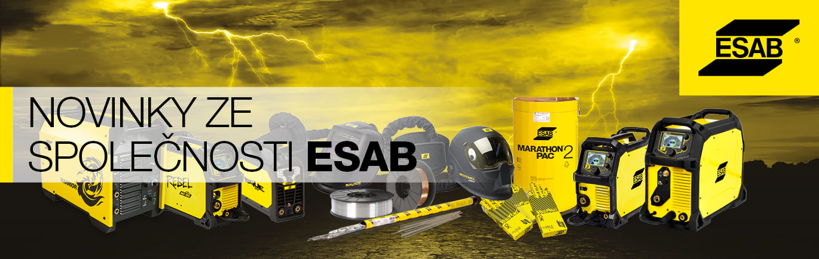

STVOŘENO PRO JEDNODUCHOST.
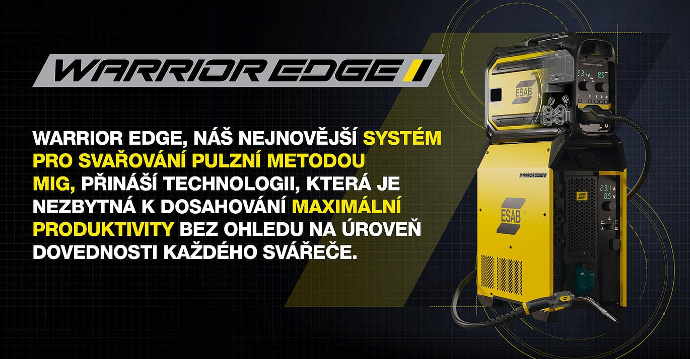
Warrior Edge je náš dosud nejpokročilejší systém pro svařování metodou MIG v pulzním režimu, při jehož konstrukci byl kladen důraz na produktivitu. Zjednodušené obslužné rozhraní, snadno nastavitelné parametry svařování a možnost připojování ke službě založené na technologii WeldCloud™ představují záruku nejvyšší efektivity vaší práce – bez ohledu na úroveň vaší dovednosti.

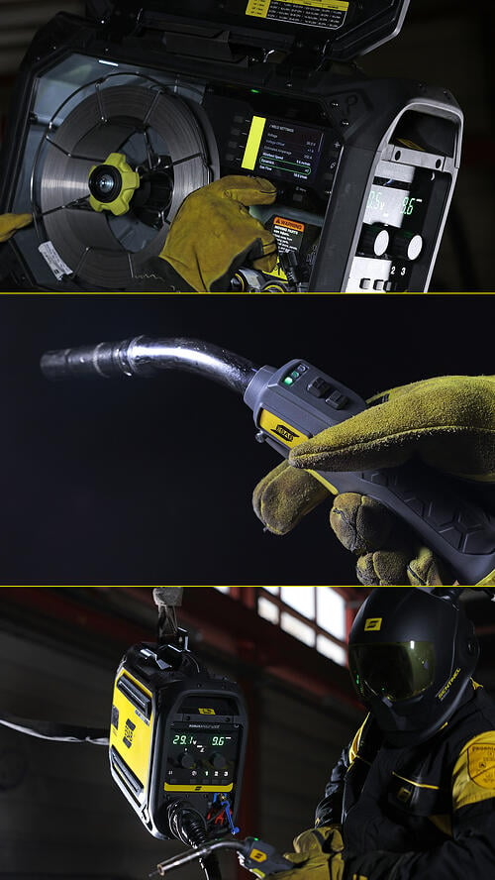
PRODUKTIVITA PŘI SVAŘOVÁNÍ PULZNÍ METODOU MIG.
Díky pokročilým možnostem a funkcím systému MIG Warrior Edge, který je určen pro svařování pulzní metodou MIG, dosáhnete vyšší úrovně efektivity i produktivity práce.
- Vynikající výkon ihned po vybalení
- Vyvážený přenos kovu, 1 kapka na puls
- Nižší rozstřik
- Stabilní oblouk s rychlou a přesnou regulací délky
- Dokonalé zahájení a žádné prohlubně na konci
- Výjimečná kvalita svařování mimo svařovací polohu
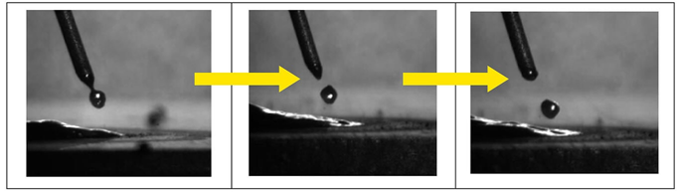

ŠPIČKOVÉ FUNKCE ZAJIŠŤUJÍCÍ VEDOUCÍ POSTAVENÍ V CELÉM ODVĚTVÍ.
- Snadno nastavitelné parametry svařování umožňují skvělé výsledky svařování
- Vnitřní digitální displej umožňující rychlý výběr materiálu a intuitivní konfiguraci pokročilých parametrů
- Průtok plynu optimalizovaný prostřednictvím funkce TrueFlow snižuje četnost oprav a zvyšuje dosahované úspory nákladů tím, že zabraňuje zbytečně vysoké spotřebě plynu
- Paměti úloh na předním panelu k zajištění opakovatelnosti i při práci různých techniků a dálkové ovládání hořáku pro rychlou obsluhu
- Systém přihlašování pomocí čipové karty umožňující snadné uzamykání stroje a dodržování svařovacího postupu
- Svařovací režim SPEED zvyšující rychlost svařování při zachování kontroly
- Odolný podavač drátu RobustFeed Edge zařazený v třídě ochrany IP54, vybavený funkcí digitální regulace průtoku plynu TrueFlow
- Ergonomický hořák Exeor s účinným chladicím systémem a funkcemi dálkového ovládání bez přídavného kabelu..

